**HƯỚNG DẪN SỬ DỤNG QUY TRÌNH KIỂM SOÁT KHÁCH ĐI HỌP**

* + **Bước 1:** Bảo vệ mở máy vi tính
  + **Bước 2:** Baaro vệ nhập vào icon  để mở chương trình
  + **Bước 3:** Bảo vệ đăng nhập hệ thống

Tài khoản: sonoivu

Mật khẩu: snv123456789

(Tài khoản và mật khẩu dự phòng:

Tài khoản: nvsnv

Mật khẩu: nvsnv123456789 )

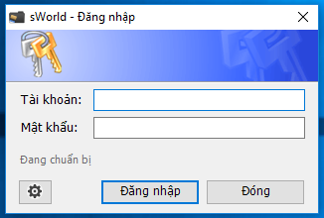

* + **Bước 3:** Bảo vệ nhấn chọn menu **Kiểm soát hội họp**

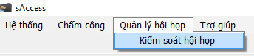

Hệ thống hiển thị màn hình **Kiểm soát hội họp**

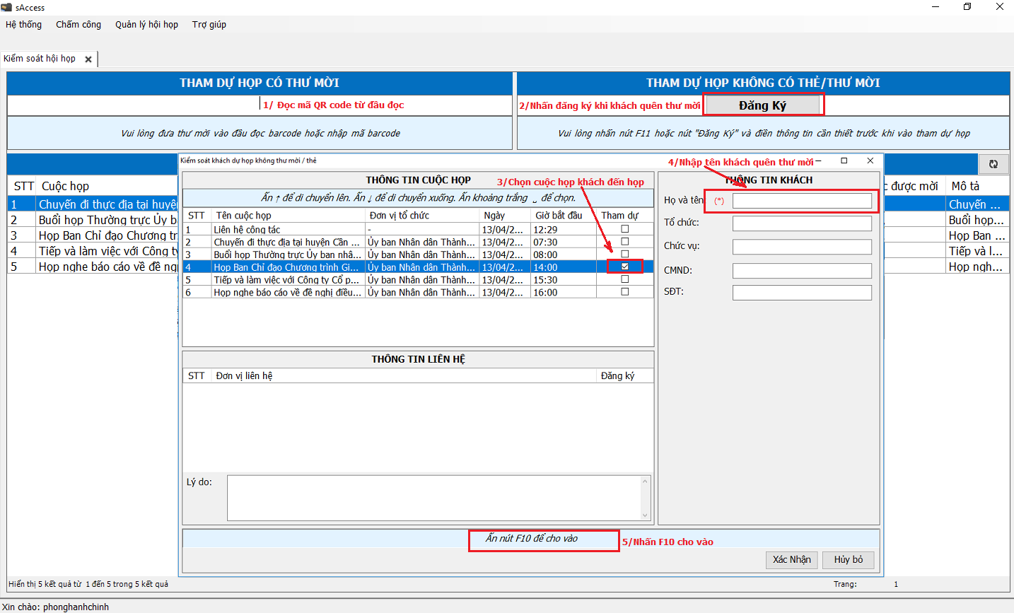**HƯỚNG DẪN SỬ DỤNG QUY TRÌNH KIỂM SOÁT KHÁCH ĐI HỌP**